**Лабораторна робота № 10** Розробив: Дюжев Марк

## Тема: Відміна індексованих змін та фіксацій.

## Мета: Отримати навички скасування змін в локальній робочій копії у СКВ Git.

## Хід роботи:

1. Клонувати створений раніше репозиторій (репозиторій повинен мати декілька ревізій для всіх своїх файлів) як локальну робочу копію
2. Зробити зміни у файлах з попередньої версії

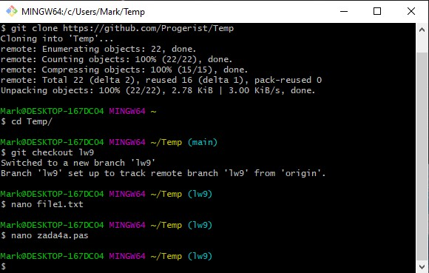

1. Перевірити статус локальної робочої копії
2. Якщо git status відображає змінені непроіндексовані файли, то скасувати зміни в одному з файлів
3. Перевірити статус локальної робочої копії, впевнитись, що на один змінений файл стало менше

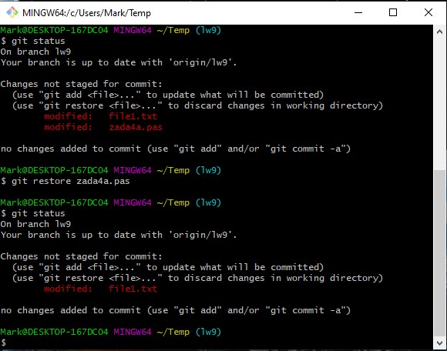

1. Проіндексуйте зміни
2. Виконайте очищення буферної зони

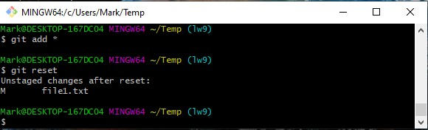

1. Перезавантажте файл з минулої ревізії
2. Впевніться, що зміни у файлі відсутні

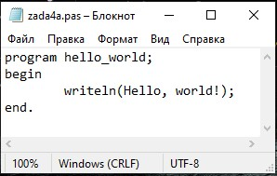

Файл до початку змін і файл після змін

1. Проіндексуйте файли, якщо це необхідно та зафіксуйте зміни
2. Вивантажити проіндексовані файли на Github

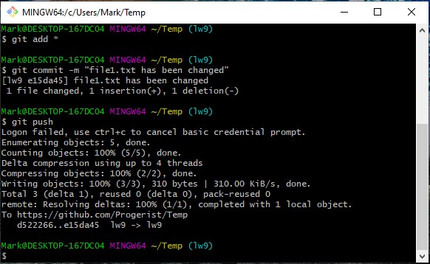

**Контрольні питання:**

1. За допомогою якої команди можливо виконати очищення буферної зони?
2. Чи змінює команда reset (за замовчуванням) робочий каталог?
3. Чи існує у Git можливість індексувати не тільки файли цілком, але і деякі їх частини?
4. У чому сенс індексації файлів?
5. Яке призначення файлу CONTRIBUTING.md?